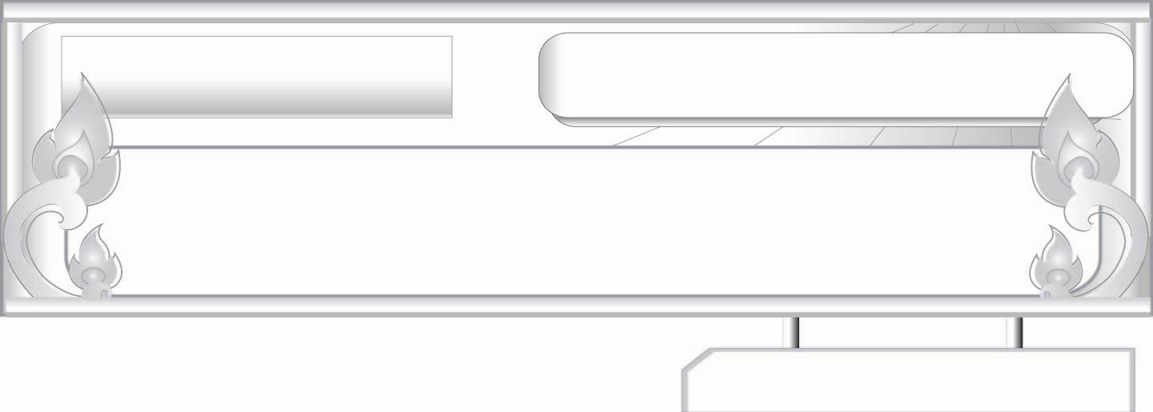
บทอาขยาน
แผนการจัดการเรียนรู้ที่ ๒
บทอาขยาน : ขุนช้างขุนแผน ๒
ชั้นประถมศึกษาปีที่ ๖ เวลา ๑ ชั่วโมง
หน่วยการเรียนรู้ที่ ๗

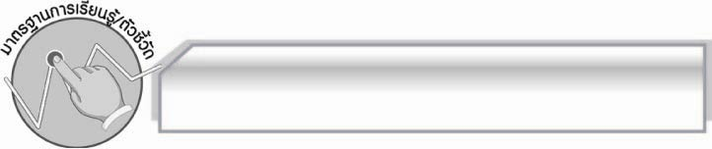
มาตรฐานการเรียนรู้/ตัวชี้วัด

มาตรฐานการเรียนรู้
มาตรฐาน ท ๕.๑ เข้าใจและแสดงความคิดเห็น วิจารณ์วรรณคดีและวรรณกรรมไทยอย่างเห็นคุณค่า และนำมาประยุกต์ใช้ในชีวิตจริง
ตัวชี้วัด
ท ๕.๑ ป.๖/๔ ท่องจำบทอาขยานตามที่กำหนดและบทร้อยกรองที่มีคุณค่าตามความสนใจ

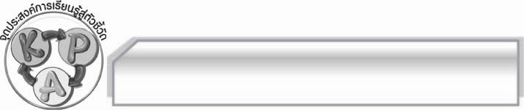
จุดประสงค์การเรียนรู้สู่ตัวชี้วัด

๑. รู้และเข้าใจข้อคิดที่ได้จากบทอาขยานขุนช้างขุนแผน (K)
๒. ท่องบทอาขยานได้ถูกต้องตามอักขรวิธี (P)
๓. ชื่นชมการอ่านบทอาขยานที่ถูกอักขรวิธี (A)

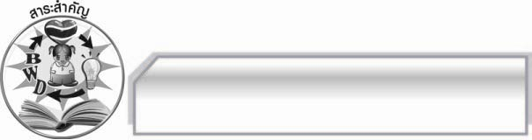
สาระสำคัญ

บทอาขยานเป็นบทท่องจำที่ผู้อ่านต้องศึกษาหลักการอ่านให้ถูกฉันทลักษณ์ เพื่อให้เกิดความซาบซึ้งและเห็นคุณค่ายิ่งขึ้น สามารถนำไปใช้ในชีวิตจริงให้เกิดประโยชน์แก่ตนเองและผู้อื่นได้

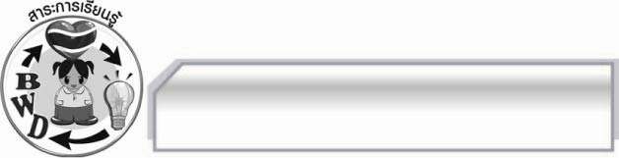
สาระการเรียนรู้

บทอาขยาน : ขุนช้างขุนแผน
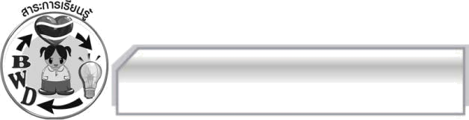

สมรรถนะสำคัญของผู้เรียน
๑. ความสามารถในการสื่อสาร
- ทักษะการอ่าน
- ทักษะการเขียน
- ทักษะการฟัง การดู และการพูด
๒. ความสามารถในการคิด
- การจัดระบบความคิดเป็นแผนภาพ
- การปฏิบัติ/การสาธิต
- การแก้ปัญหา
- การประยุกต์/การปรับปรุง
- การสรุปความรู้
- การประเมินค่า
๓. ความสามารถในการแก้ปัญหา
๔. ความสามารถในการใช้ทักษะชีวิต
คุณลักษณะอันพึงประสงค์
มุ่งมั่นในการทำงาน

ตัวชี้วัดที่ ๖.๑ ตั้งใจและรับผิดชอบในการปฏิบัติหน้าที่การงาน
ตัวชี้วัดที่ ๖.๒ ทำงานด้วยความเพียรพยายามและอดทนเพื่อให้งานสำเร็จตามเป้าหมาย
รักความเป็นไทย
ตัวชี้วัดที่ ๗.๒ เห็นคุณค่าและใช้ภาษาไทยในการสื่อสารได้อย่างถูกต้องและเหมาะสม

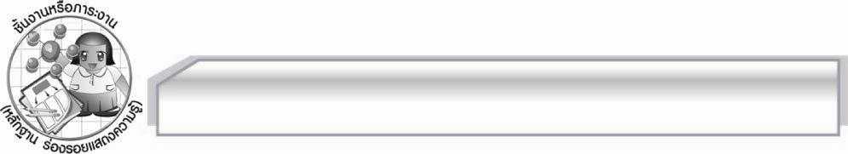
ชิ้นงานหรือภาระงาน (หลักฐาน ร่องรอยแสดงความรู้)

การท่องจำบทอาขยานขุนช้างขุนแผน

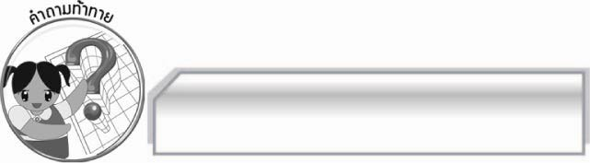
คำถามท้าทาย

นักเรียนจะพัฒนาการอ่านบทอาขยานของตนให้ดีขึ้นได้อย่างไร
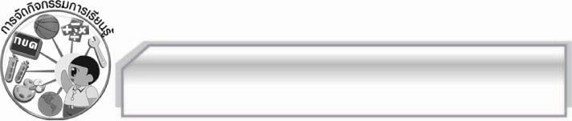
การจัดกิจกรรมการเรียนรู้

๑. ให้นักเรียนแต่ละกลุ่มเตรียมตัวในการท่องบทอาขยานขุนช้างขุนแผน ประมาณ ๕ นาที
๒. ให้นักเรียนแต่ละกลุ่มออกมานำเสนอผลงานของกลุ่มตนเองตามขั้นตอนต่อไปนี้
 บอกปัญหาและแนวทางแก้ไขปัญหาที่พบในการท่องจำบทอาขยาน
 ผลการฝึกท่องจำบทอาขยาน
 ท่องบทอาขยานขุนช้างขุนแผนพร้อม ๆ กัน ให้ครูและเพื่อนกลุ่มอื่น ๆ ฟัง พร้อมทั้งตรวจสอบ
ความถูกต้องทีละกลุ่มจนครบทุกกลุ่ม
๓. ครูให้คำแนะนำเกี่ยวกับการท่องบทอาขยานเพิ่มเติม
๔. ครูและนักเรียนร่วมกันสนทนาเกี่ยวกับข้อคิดที่ได้จากบทอาขยานขุนช้างขุนแผน โดยให้ผู้แทนนักเรียนออกมาสรุปคำตอบเป็นแผนภาพความคิด
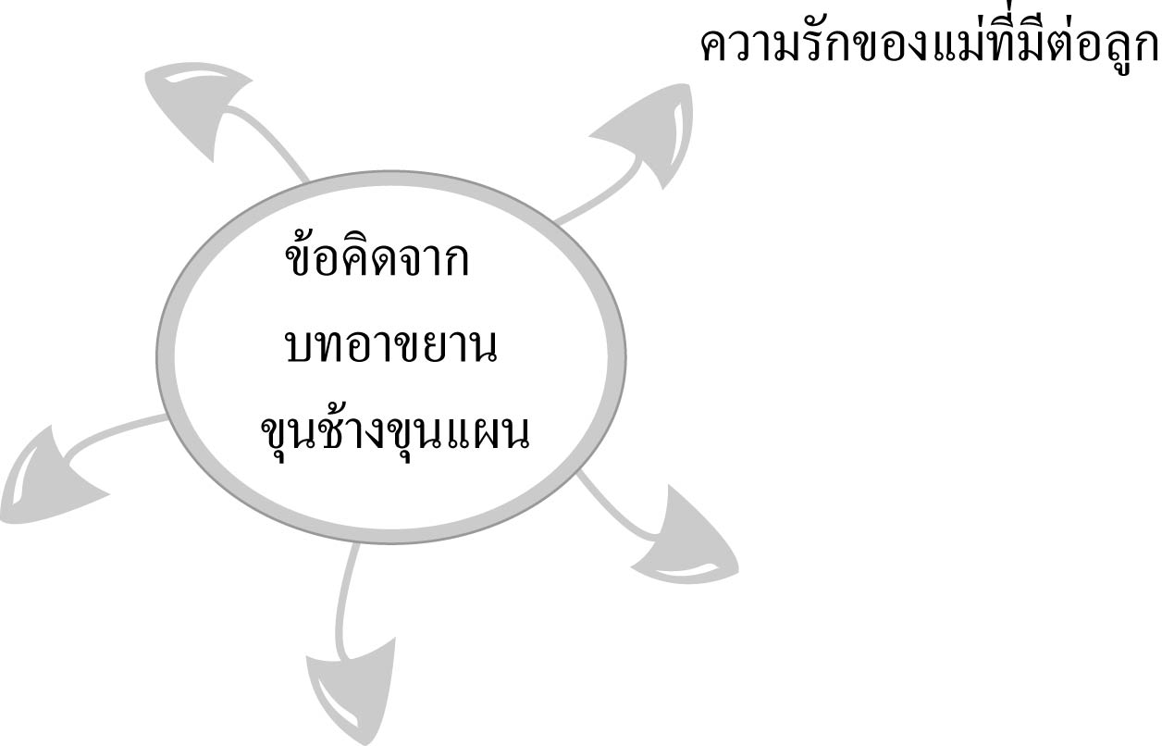
ตัวอย่างแผนภาพความคิด

ข้อคิดจาก
บทอาขยาน
ขุนช้างขุนแผน

๕. ให้นักเรียนแต่ละกลุ่มวาดภาพระบายสีประกอบบทอาขยานขุนช้างขุนแผน แล้วขออาสาสมัครออกมานำเสนอผลงาน ๒ - ๓ กลุ่ม
๖. ให้นักเรียนและครูร่วมกันแสดงความคิดเห็นเพื่อสรุปความรู้ดังนี้ บทอาขยานเป็นบทท่องจำที่ผู้อ่านต้องศึกษาหลักการอ่านให้ถูกต้องตามฉันทลักษณ์ เพื่อให้เกิดความซาบซึ้งและเห็นคุณค่ายิ่งขึ้น และสามารถนำไปใช้ในชีวิตจริงให้เกิดประโยชน์แก่ตนเองและผู้อื่นได้
๗. ให้นักเรียนร่วมกันแสดงความคิดเห็น โดยครูใช้คำถามท้าทาย ดังนี้
๏ นักเรียนจะพัฒนาการอ่านบทอาขยานให้ดีขึ้นได้อย่างไร

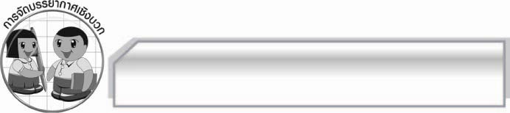
การจัดบรรยากาศเชิงบวก

ให้นักเรียนท่องบทอาขยานอย่างอิสระ ครูคอยให้คำแนะนำเพิ่มเติม

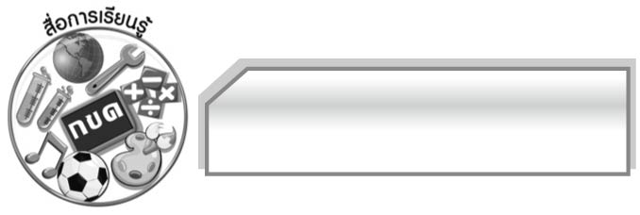
สื่อการเรียนรู้

-

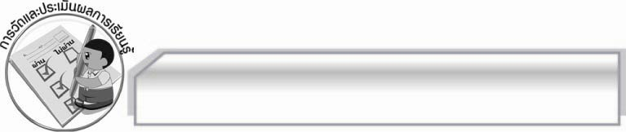
การวัดและประเมินผลการเรียนรู้

๑. วิธีการวัดและประเมินผล
๑.๑ สังเกตพฤติกรรมของนักเรียนในการเข้าร่วมกิจกรรม
๑.๒ สังเกตพฤติกรรมของนักเรียนในการเข้าร่วมกิจกรรมกลุ่ม
๑.๓ ตรวจผลงานของนักเรียน
๒. เครื่องมือ
๒.๑ แบบสังเกตพฤติกรรมการเข้าร่วมกิจกรรม
๒.๒ แบบสังเกตพฤติกรรมการเข้าร่วมกิจกรรมกลุ่ม

๓. เกณฑ์การประเมิน
๓.๑ การประเมินพฤติกรรมการเข้าร่วมกิจกรรม
ผ่านตั้งแต่ ๒ รายการ ถือว่า ผ่าน
ผ่าน ๑ รายการ ถือว่า ไม่ผ่าน
๓.๒ การประเมินพฤติกรรมการเข้าร่วมกิจกรรมกลุ่ม
คะแนน ๙ - ๑๐ ระดับ ดีมาก
คะแนน ๗ - ๘ ระดับ ดี
คะแนน ๕ - ๖ ระดับ พอใช้
คะแนน ๐ - ๔ ระดับ ควรปรับปรุง

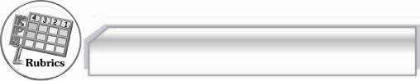
การประเมินผลตามสภาพจริง (Rubrics)

การประเมินกิจกรรมนี้ให้ผู้สอนพิจารณาจากเกณฑ์การประเมินผลตามสภาพจริง (Rubrics)
เรื่อง การท่องจำบทอาขยานที่กำหนดให้
ระดับคะแนน  เกณฑ์การประเมิน | ๔ | ๓ | ๒ | ๑
การท่องจำบทอาขยาน | ท่องจำบทอาขยานได้ถูกต้องทุกคำไม่มีติดขัด ตกหล่นออกเสียงคำถูกต้องชัดเจน  ทุกคำ เว้นจังหวะวรรคตอนถูกต้องทุกวรรค ใช้ระดับเสียงแสดงอารมณ์ตามบทประพันธ์ได้ดีมาก | ท่องจำบทอาขยานได้ถูกต้องทุกคำไม่มีติดขัด ตกหล่นออกเสียงคำถูกต้องชัดเจนทุกคำ เว้นจังหวะวรรคตอนถูกต้องทุกวรรค  ใช้ระดับเสียงแสดงอารมณ์ตามบทประพันธ์ได้ดี | ท่องจำบทอาขยานได้ถูกต้องทุกคำไม่มีติดขัด ตกหล่น  ออกเสียงคำถูกต้องชัดเจนทุกคำ เว้นจังหวะวรรคตอนถูกต้องเป็น  ส่วนใหญ่ ใช้ระดับเสียงแสดงอารมณ์ตามบทประพันธ์ได้พอใช้ | ท่องจำบทอาขยานได้ถูกต้องทุกคำ  แต่มีติดขัดบ้าง  ออกเสียงคำบางคำ  ยังไม่ชัดเจน  เว้นจังหวะวรรคตอนถูกต้องเป็นบางวรรค  ระดับเสียงราบเรียบไม่แสดงอารมณ์
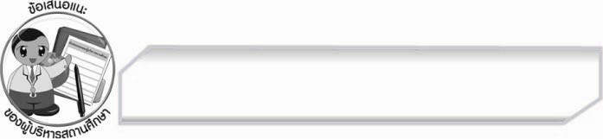
ข้อเสนอแนะของผู้บริหารสถานศึกษา
______________________________________________________________________________
______________________________________________________________________________
______________________________________________________________________________
______________________________________________________________________________
______________________________________________________________________________
______________________________________________________________________________
______________________________________________________________________________
______________________________________________________________________________
______________________________________________________________________________
______________________________________________________________________________
______________________________________________________________________________
______________________________________________________________________________
______________________________________________________________________________
______________________________________________________________________________
______________________________________________________________________________
______________________________________________________________________________
______________________________________________________________________________
______________________________________________________________________________
______________________________________________________________________________
______________________________________________________________________________
______________________________________________________________________________
______________________________________________________________________________
______________________________________________________________________________
______________________________________________________________________________

ลงชื่อ_________________________ (ผู้บริหารสถานศึกษา)
(________________________)
________/________/_______


บันทึกหลังการสอน

ผลการจัดการเรียนการสอน

______________________________________________________________________________
______________________________________________________________________________
______________________________________________________________________________
______________________________________________________________________________
______________________________________________________________________________
______________________________________________________________________________

ปัญหา / อุปสรรค

______________________________________________________________________________
______________________________________________________________________________
______________________________________________________________________________
______________________________________________________________________________
______________________________________________________________________________
______________________________________________________________________________

แนวทางแก้ไข

______________________________________________________________________________
______________________________________________________________________________
______________________________________________________________________________
______________________________________________________________________________
______________________________________________________________________________
______________________________________________________________________________

ลงชื่อ_____________________________ (ผู้บันทึก)

(_________________________)

________/________/_______

